天下建材网
[软件设计方案]

编写人员: 陈伟 文档编号: TXJC20170001
编写日期: 2017年03月20日 文档版本: 1.0
更新日期: 2017年03月20日 审 批 人:

目 录

1. 名词解释 4
1.1 GMV 4
1.2 webapi 4
1.3 SaaS 4
1.4 B、b、C 5
2. 概述 6
2.1 小步、迭代、试错、快跑 6
2.2 SaaS服务 7
2.3 短期目标 7
3. 软件架构说明 8
3.1 架构图 8
3.2 软件架构说明 9
3.2.1 前后端分离 9
3.2.2 后台架构分层 9
3.2.3 软件环境说明 10
4.软件阶段目标 11
4.1 实现买家下单和仓库发货功能 11
4.2 实现卖家订单统计和发布商品功能 11
4.3 实现高级渠道价格功能和线上支付功能 11
4.4 实现调货功能 12
4.5 实现卖家信息统计报表功能 12
4.6 实现买家开店功能 12
4.7 实现供应链功能 12
4.8 实现会员管理功能 13

1. 名词解释

1.1 GMV
商品交易总额(Gross Merchandise Volume)，电商常见专业术语，特指电商平台在一段时间内的成交总量，是平台拍下订单的金额，其中包含支付或者未支付订单、取消的订单、退换货的订单金额，是衡量电商平台规模的重要指标。

1.2 webapi
通过构建HTTP服务框架，实现API应用程序编程接口，实现跨平台软件服务。通过webapi实现的后台接口，可以在android、web、ios、winform等各类主流平台使用，节约开发成本，快速开发实现程序功能，达到各平台通用。

1.3 SaaS
Software-as-a-Service，软件即服务。新型的软件应用模式，应用提供商按需提供软件功能，同时提供软件相关的硬件环境，使企业节约硬件采购费用、硬件维护费用。应用提供商使用软件的方式为企业提供服务，提供创新商业模式。

1.4 B、b、C
B：大客户，一般为省级代理商
b：零售店，一般为建材市场的门面店铺
C：终端客户，普通需要装修的业主。

2. 概述

小步、迭代、试错、快跑
“小步、迭代、试错、快跑”，是所有互联网公司取得成功的八字秘诀。天下建材网的研发采用这八字真经来逐步实现目标。
小步：将软件规划为多个不同的大小版本，每个版本实现目前客户急需的功能，然后快速提供给客户使用，通过客户的真实反馈，来制定下一个版本的实现内容，最终完善软件。每次一小步，多步进行，随时调整软件服务策略和商品模型。
迭代：即版本迭代、功能迭代。小步实现客户继续功能后，根据客户真实反馈，将已上线产品功能进行升级，做功能迭代，提供最好用的功能给客户。在多个功能迭代之后，进行版本迭代，实现软件的其他模块和功能。
试错：互联网行业没有准则，成功经验很难复制，任何资深从业人员都无法保证能够做好互联网产品。因此，我们需要小步前进、快速迭代，在软件完成之前，立即为客户提供体验产品，通过体验产品的反馈来试错，找到软件的优缺点，调整方向做出客户真正需要的软件产品。
快跑：这里的快跑不是时间意义上的，在软件未完成之前，为客户提供体验版本，能够体验抢占客户，在客户软件体验中，进行快速功能迭代和版本迭代，为客户提供更多的功能。通过无数次的升级和修改，在软件未完成之前就能够提供客户想要的功能，稳扎温大，实现快跑。

2.2 SaaS服务
将软件设计为SaaS服务模型，为建材企业提供软件服务，解决企业成本，扩展企业互联网渠道。企业无需投入任何硬件成本，无需投入任何硬件维护成本，即可享用最新软件解决方案。

短期目标
软件短期目标是为企业提供快速下单、快速发货功能，解决建材企业传统的电话订货方式，减少中间环节，提供企业各个角色的系统，为企业服务。
短期内不以盈利为目的，志在培养客户使用习惯，最大化的提高企业留存率。

3. 软件架构说明

3.1 架构图
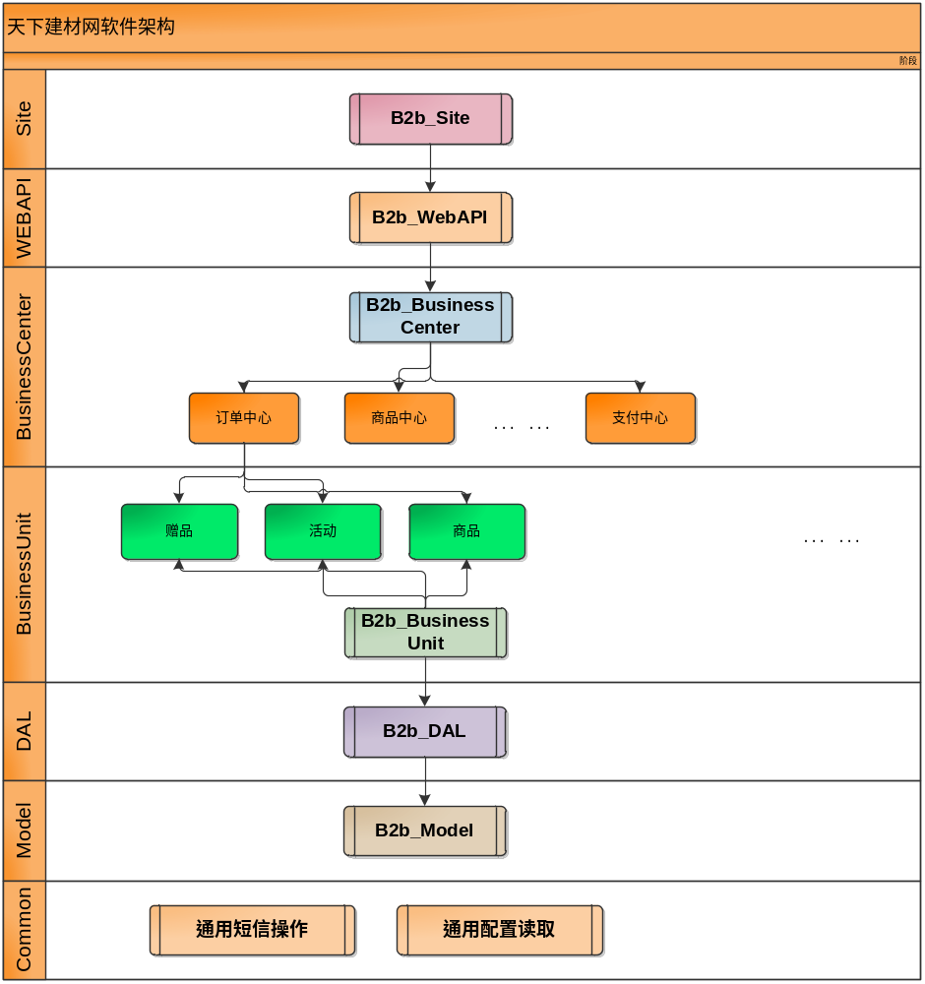

3.2 软件架构说明

3.2.1 前后端分离
- 前端使用vue框架，实现纯前端的展示和交互功能，为用户提供最优的交互，同时又不参与功能的具体数据存储，专注于交互和体验。
- 后端采用.NET的weiapi技术，提供基于http协议的后台接口功能，跨平台的轻量级框架，让后台人员专注于数据，为客户提供最快最稳的数据服务。

3.2.2 后台架构分层
- 分层结构：后台架构分为6层，第一层为webapi的接口服务，第二层为网站的业务中心，第三层为软件的业务单元，其他层次为前三层提供服务。
- 从业务中心层次往下，是独立的软件功能，可以随时剥离webapi，引进更新更快web接入框架，可以实现代码复用。
- 业务单元设计为原子操作，只实现某一特定功能集合，复杂业务功能在业务中心组合各种业务单元进行实现，达到最大化解耦目的。

软件环境说明
- 数据库使用sql server 2008 R2
- 后台使用.NET的c#语言，架设webapi接口
- 前端使用vue框架，通过webpack进行管理
- 使用IIS做为web服务器

4.软件阶段目标

4.1 实现买家下单和仓库发货功能
只实现手机端买家下单功能和卖家库管发货功能，不实现支付、物流、发布商品等功能。将现有添加建材网产品信息直接导入新系统，让买家能够简单操作。

实现卖家订单统计和发布商品功能
为卖家实现订单统计功能，卖家能够随时查看订单详情，对订单进行简单汇总和统计，实现简易报表。
发布商品功能，只实现单价格的商品发布。
本阶段只实现手机端，不提供PC端。

实现高级渠道价格功能和线上支付功能
实现高级价格功能，让用户能一个产品多个价格，提供客户级别设置等营销工具。同时，实现支付宝、微信两种线上支付功能，让卖家自行选择。

实现调货功能
实现店铺调货功能，提供调货市场，卖家可以将自己的部分产品发布到调货市场，其他卖家可以一键加入自己的店铺，并在自己的客户群里进行线上销售。

实现卖家信息统计报表功能
为卖家提供各类统计报表，为营销提供数据支撑。

4.6 实现买家开店功能
为b客户提供开店功能，让小零售店也能够在平台开店，把自己的零售客户拉到平台上，提高平台用户数量，为后期盈利做准备。零售店可以进行线上订货但不发货，实现预售订货等功能

实现供应链功能
实现企业供应链功能，集中仓储集中物流配货，让小客户实现零库存零仓储，大客户减少库龄、解决仓储和物流成本，快速分货。

实现会员管理功能
实现多级会员管理功能，B管理b，b管理C端用户，提供客户关系管理系统。同时为平台搜集大数据，为冲击B2C市场做数据储备。

